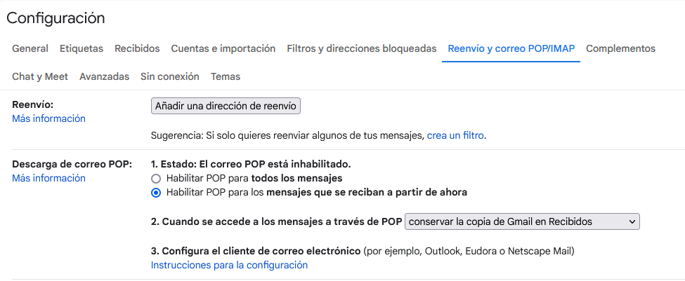
Antes de instalar Mozilla Thunderbird, habilitamos el reenvío POP3 en las propiedades de nuestra cuenta de email, en este caso Gmail.

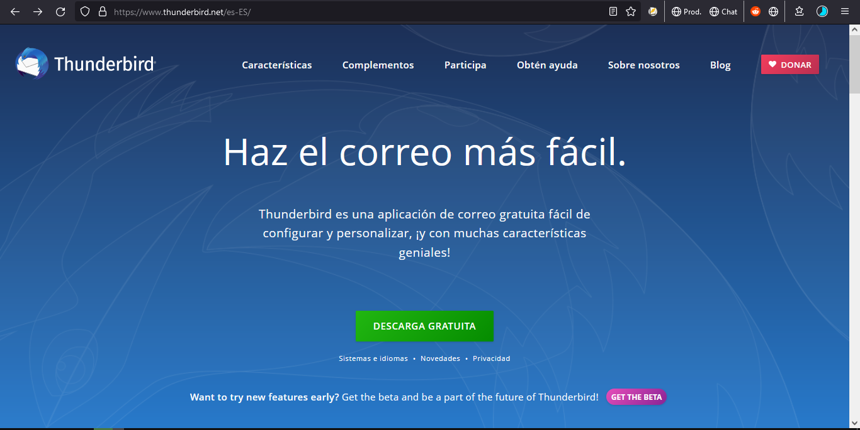
Descargamos el programa Mozilla Thunderbird desde la página oficial. Una vez completada la descarga arrancaremos el instalador y seguiremos sus instrucciones.

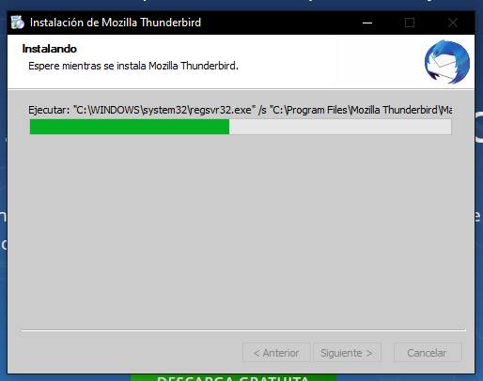
Esperamos a que el instalador se complete y arrancamos el programa.
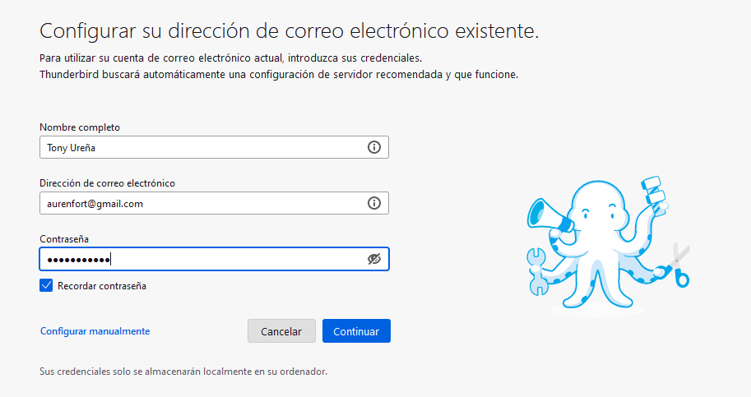
En abrir el programa nos presenta una ventana de configuración para añadir nuestra cuenta de email.
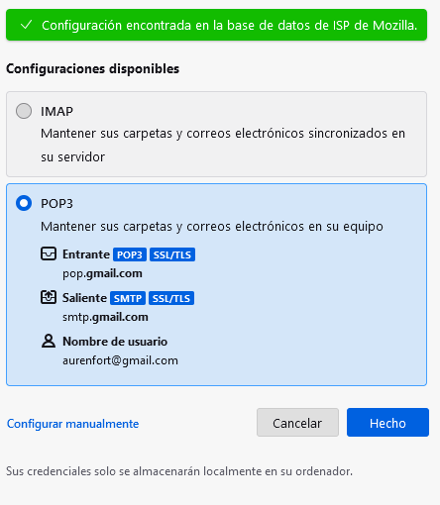
Si nuestras credenciales son correctas el programa nos preguntará si deseamos configurar la cuenta com POP3 o IMAP, en nuestro caso seleccionaremos POP3

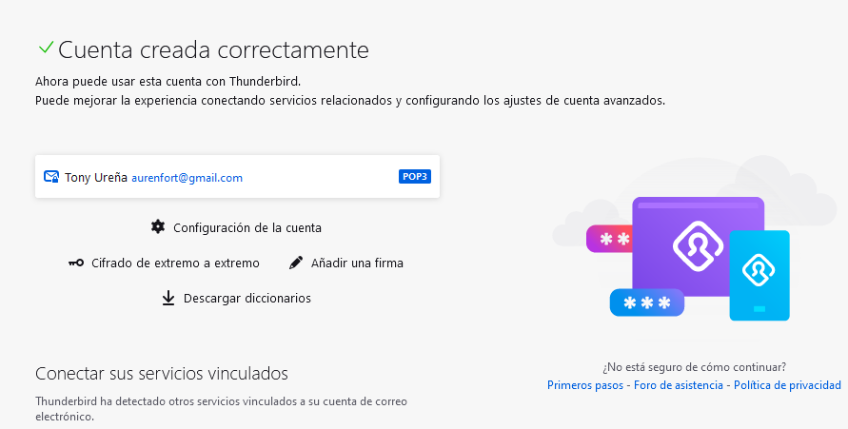
Una vez configurada la cuenta Thunderbird sincronizará los mensajes del servidor y gestionará los que se reciban a partir de este momento.

